Федеральное государственное автономное образовательное учреждение высшего образования   
«Пермский национальный исследовательский политехнический университет»

Лабораторная работа «Метод половинного деления»

Выполнил студент группы ИВТ-23-2Б

Муравьев Дмитрий Александрович  
Проверила: доцент кафедры ИТАС

Ольга Андреева Полякова

2023

1. Постановка задачи:

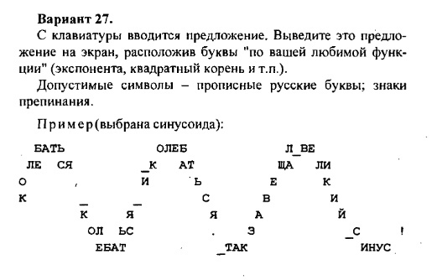

2. Анализ задачи:

Для решения задачи я буду использовать двумерную матрицу, заполненную пробелами. Циклически буду вы заполнять массив элементами введенной строки на нужны позиции.

3. Блок схема

|  |  |
| --- | --- |
| main() | printer() |
|  |  |
| void_arr_maker() |
|  |
|  |
| sin_cos_maker(int arr[]) | log_maker() |
|  |  |
| exp_maker() |  |
|  |

4. Код программы

#include <iostream>

#include <string>

#include <cmath>

using namespace std;

int sin_arr[] = { 0, 1, 2, 3, 4, 3, 2, 1 };

int cos_arr[] = { 2, 1, 0, 1, 2, 3, 4, 3 };

char m[100][200] = { '0' };

string str;

void printer();

void void_arr_maker();

void sin_cos_maker(int arr[]);

void log_maker();

void exp_maker();

int main()

{

system("chcp 1251>NULL");

cout << "Введите строку:\n";

getline(cin, str);

void_arr_maker();

cout << "График синуса:\n";

sin_cos_maker(sin_arr);

printer();

void_arr_maker();

cout << "График косинуса:\n";

sin_cos_maker(cos_arr);

printer();

void_arr_maker();

cout << "График логарифма:\n";

log_maker();

printer();

void_arr_maker();

cout << "График экспоненты:\n";

exp_maker();

printer();

return 0;

}

void printer()

{

cout << '\n';

for (int i = 0; i < 5; i++)

{

for (int j = 0; j < size(str); j++)

cout << m[i][j] << " ";

cout << '\n';

}

cout << '\n';

}

void void_arr_maker()

{

for (int i = 0; i < 5; i++)

{

for (int j = 0; j < size(str); j++)

{

m[i][j] = ' ';

}

}

}

void sin_cos_maker(int arr[])

{

for (int i = 0; i < size(str); i++)

{

int j = arr[i % 8];

m[j][i] = str[i];

}

}

void log_maker()

{

int log_arr[11] = { 4, 3, 2, 2, 2, 1, 1, 1, 1, 1, 1 };

for (int i = 0; i < 11; i++)

{

int j = log_arr[i];

m[j][i] = str[i];

}

for (int i = 11; i < size(str); i++)

{

m[0][i] = str[i];

}

}

void exp_maker()

{

int exp_y_arr[] = { 4, 3, 2, 1, 0 };

int exp_x_arr[] = { 0, 1, 2, 2, 3 };

for (int i = 0; i < 5; i++)

{

int j = exp_y_arr[i];

int k = exp_x_arr[i];

m[j][k] = str[i];

}

}

5. Вывод программы

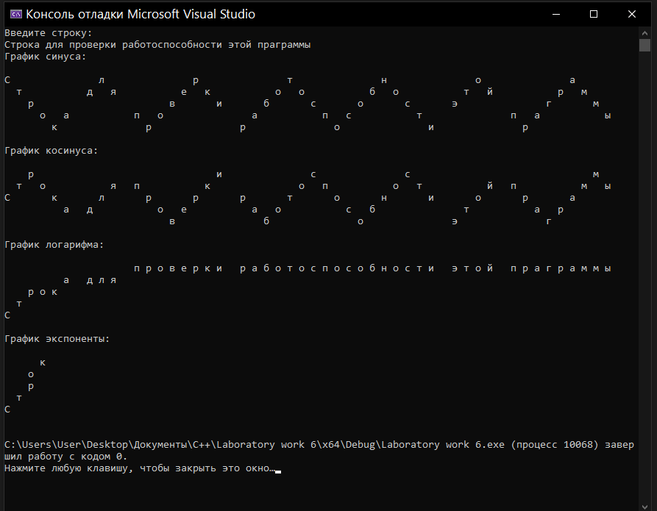

6. Вывод

Мне удалось выполнить поставленную задач, я смог вывести полученную строку в виде графика синуса, косинуса, логарифма и

экспоненты

7. Github